План мероприятий
на АПРЕЛЬ 2024

№ | Наименование мероприятий | Дата и время  проведения | Место проведения
1. | Весёлые старты.  «Супер семья.  День братьев и сестёр» | 06.04.2024  14.00 | г. Калуга  ул. Никитина,121  спортплощадка
2. | Творческая мастерская по техническому моделированию «Инопланетный космический корабль» | 07.04.2024  12.00 | г. Калуга  ул. Никитина,121  кабинет 4
3. | Внутрикомандный турнир по баскетболу, посвященный Дню космонавтики | 13.04.2024  12.00 | г. Калуга  ул. Никитина,121  спортзал
4. | Спортивные эстафеты, посвященные Дню Домашнего спорта  (в рамках проекта «Спорт в моём дворе») | 27.04.2024  14.00 | г. Калуга  ул. Никитина,121  спортплощадка

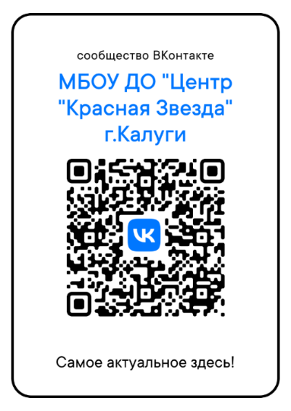
Возможны изменения в датах и во времени проведения соревнований в связи с изменением погодных и организационных условий.

Весна! Это всего лишь пять букв, но так много в ней надежд, веры в лучшее, и счастья.

